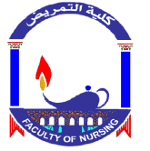

كلية معتمدة من الهيئة القومية
لضمان جودة التعليم والاعتماد
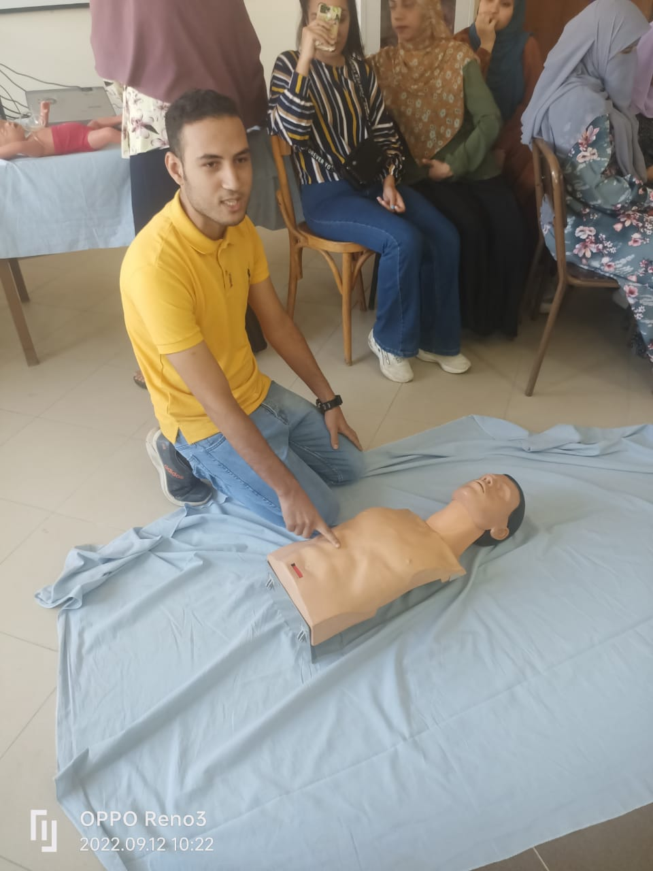
صور للدوارات التدريبيه لطلاب الامتياز عن الاسعافات الاوليه يومي الاحد والاثنين الموافق11-12\9\2022

